~~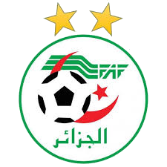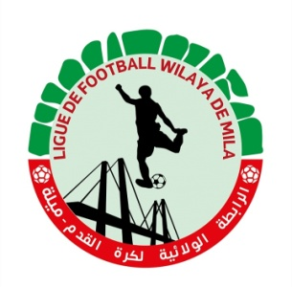~~**الإتحاد الـجـزائـري لــكرة الـــقــــــدم**

**FEDERATION ALGERIENNE DE FOOTBALL**

**رابــطــة كــرة الـقدم لولاية ميلة**

**LIGUE DE FOOTBALL DE LA WILAYA DE MILA**

**ENGAGEMENT COUPE D’ALGERIE SAISON SPORTIVE 2024 / 2025**

|  |
| --- |
| Dénomination complète du club : …………………………………………………………………………………………………………….………………………………… |
| Dénomination par abréviation : …………………………………… Couleurs principales: ………………………………………………………. Couleurs de réserves …………………………………………..………….. |
| N° Tél : …………….…..……………………… N° Fax :…………………………….……….…. E-mail : …………………………………………………………………. |
| Adresse du Club : ……………………………………………………………………………………………………………………………………… |

Je soussigné ………………………………………… Président du club sportif cité ci- dessus, m’engage à faire participer les catégories citée ci-après en coupe d’Algérie 2024/2025

|  |  |  |  |
| --- | --- | --- | --- |
| **CATEGORIE** | **OUI** | **NON** | **OBSERVATIONS** |
| **SENIOR** |  |  |  |
| **U 19** |  |  |  |
| **U 17** |  |  |  |
| **U 15** |  |  |  |

Je déclare en outre accepter et respecter strictement les Règlements Généraux de la coupe d’Algérie, sue mon club n’a pas fait l’objet d’une suspension lors de l’édition précédente.

N B/ Pas de retrait de la compétition après engagement, le règlement sera appliqué pour toutes les catégories

**Cadre réservé à la LFWMILA**

**V I S A**

Fait à : ……………………………. Le :………………………

**Le Président du Club (signature légalisée).**

**(Cachet du club et Griffe Obligatoire)**